Γράφημα με την ... πεταλούδα

Θέλεις να παίξουμ ε ένα παιχνίδι;
Μέτρησε όλα τα τρίγωνα, τετράγωνα, τις καρδούλες, τα πολύγωνα, τους κύκλους, τους ρόμβους και τα ορθογώνια. Κάπου υπάρχει κι ένας κύλινδρος. Μπορείς να τον διακρίνεις;
Πιο κάτω υπάρχει ένας πίνακας. Παρατήρησέ τον
καλά και συμπλήρωσέ τον.

κ
΄
καλ

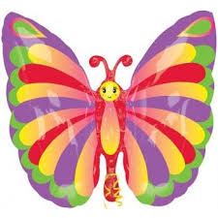

Θα σου δώσω ένα παράδειγμα:
Πόσα είναι τα τρίγωνα;
Σωστά! Μόνο ένα κι έχει χρώμα κίτρινο.
Θα βάψεις λοιπόν το αντίστοιχο κουτάκι με κίτρινο χρώμα.Έτσι θα συνεχίσεις και με τα υπόλοιπα σχήματα και κουτάκια…

7
6
5
4
3
2
1

